Цель работы – изучение основ работы с искусственными нейронными сетями (ИНС) в среде Neural Toolbox ППП Simintech.

Порядок выполнения работы.

- Ознакомьтесь с принципами работы с искусственными нейронными сетями в ППП Simintech на примере проекта классификации ирисов (\SimInTech\Demo\Нейронные сети\Классификация ирисов\Обучение.prt).

Картинка( функциональная схема ИНС в режиме обучения)
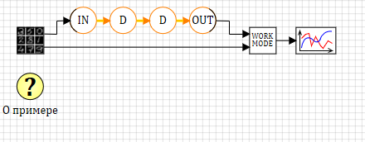
- Изучите состав схемы, назначение блоков и их свойства. Изучите пункт меню «Параметры расчёта» Проведите обучение данной сети. Сделайте вывод о точности обучения.

Картинка
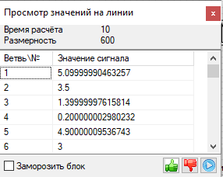
Картинка
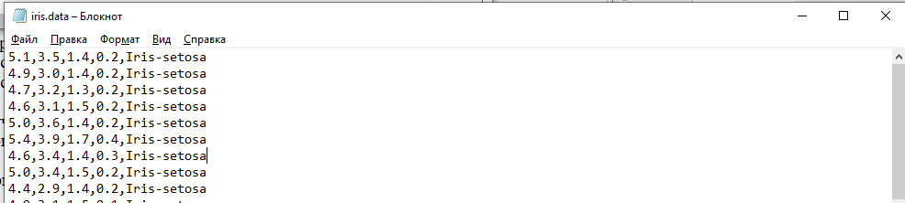Комментарий: ИНС считывает данные по строкам(4)

Картинка
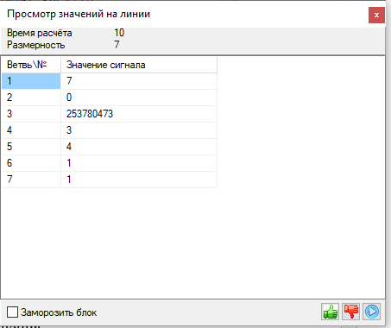
Выходные данные
Картинка( График точности обучения)
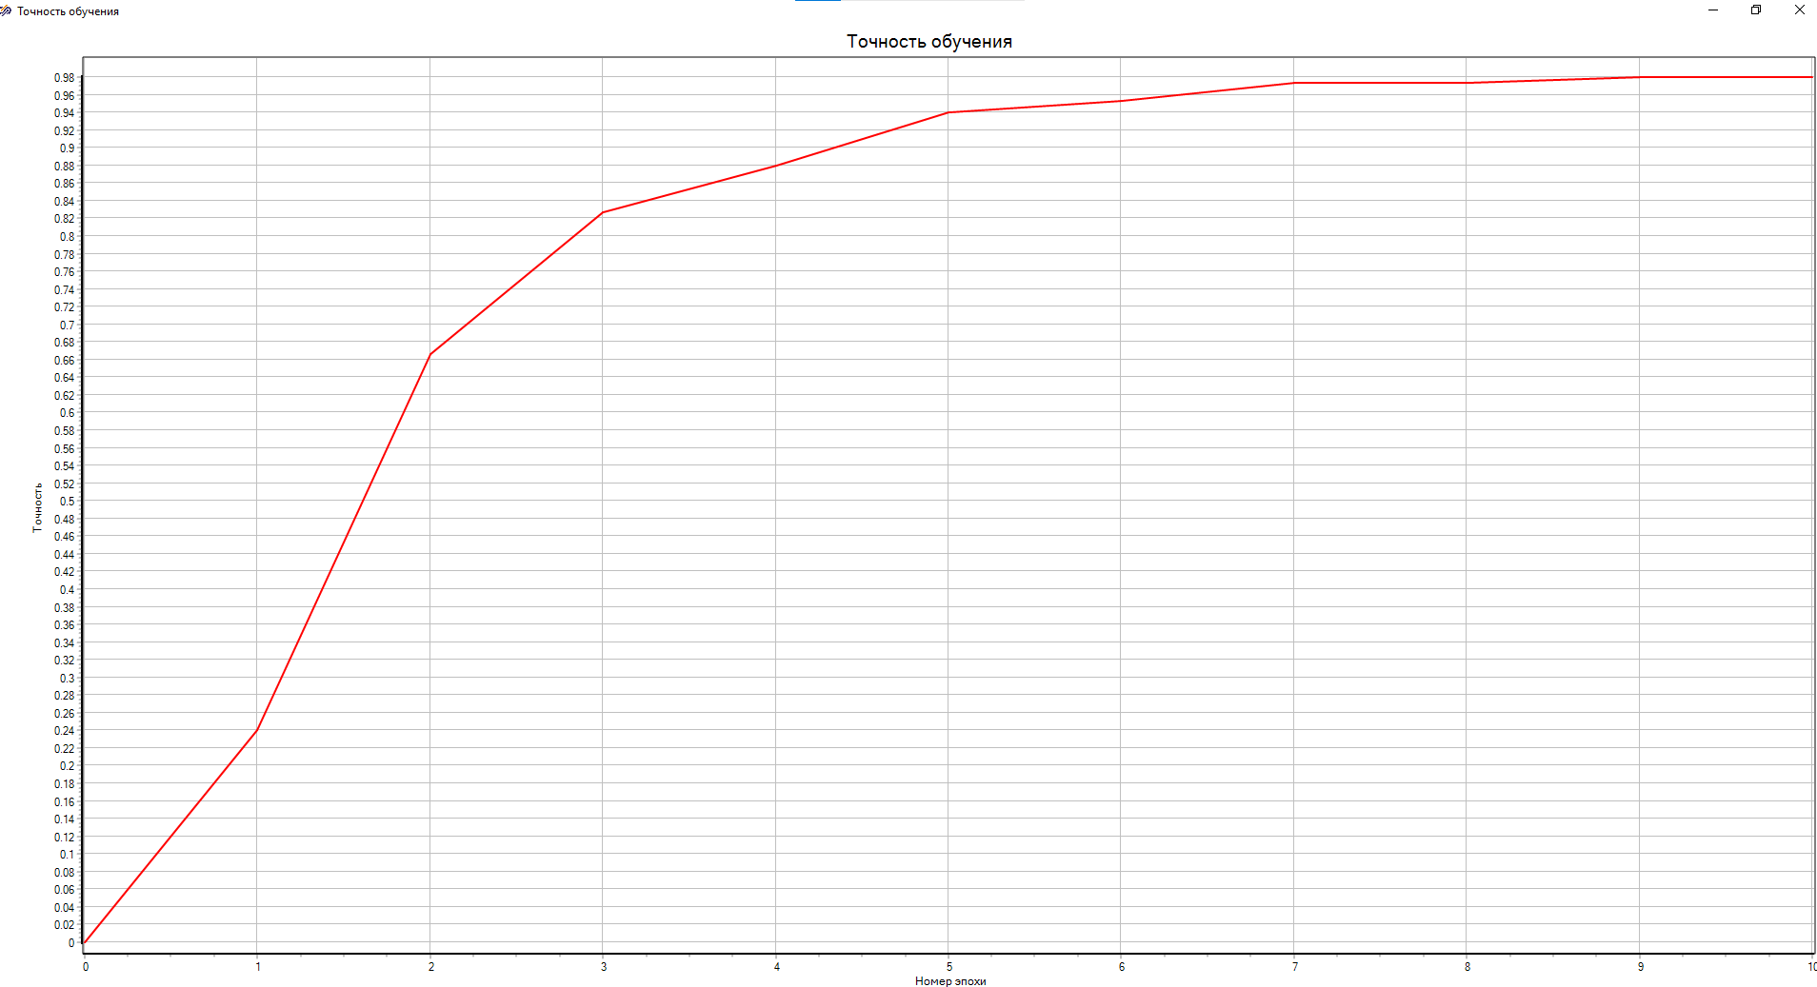
- Изучите формат данных, поступающих на вход сети, а также формирующихся на её выходе в режиме обучения.

- Проведите исследование работы обученной сети, для этого откройте проект (\SimInTech\Demo\Нейронные сети\Классификация ирисов\Тестирование.prt).
- Изучите формат данных, поступающих на вход сети, а также формирующихся на её выходе в режиме тестирования.

Картинка( функциональная схема ИНС в режиме Тестирования)
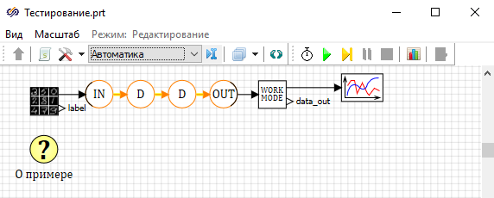

Входные данные
Картинка
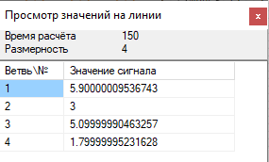

Выходные данные
Картинка
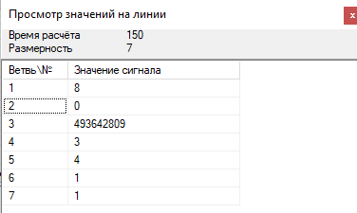
Картинка(График определение типа ириса)
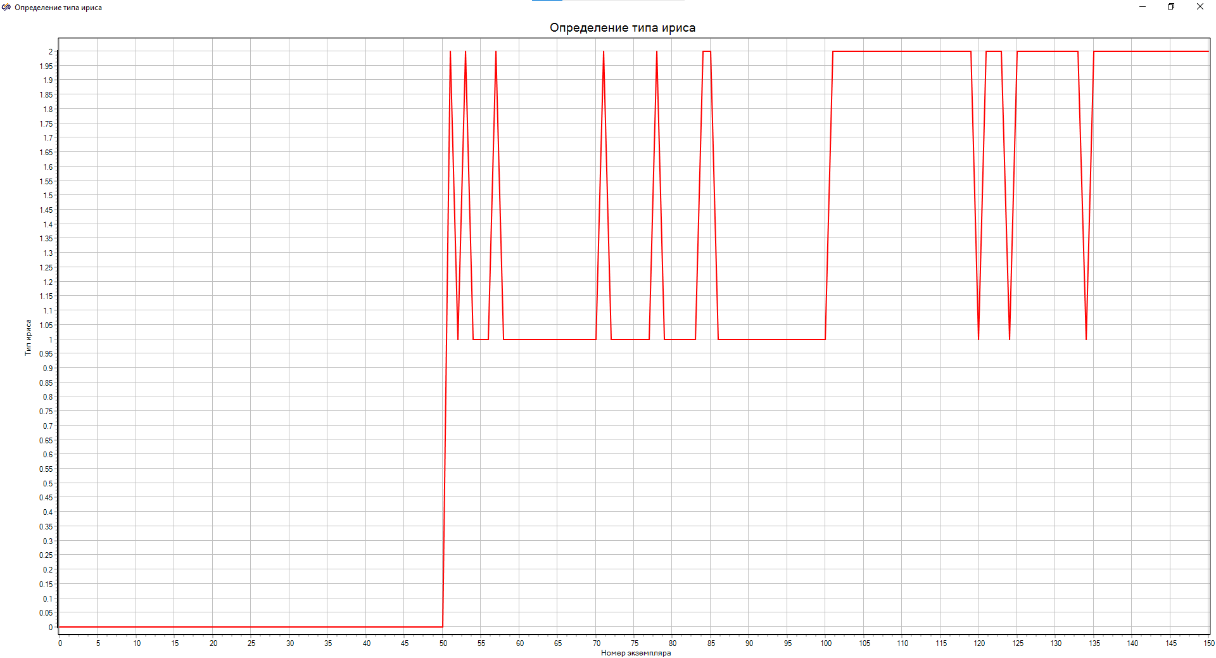

- Исследуйте влияние увеличения и уменьшения количества слоёв, видов функций активации и функции потерь и на качество обучения.

6.1 Увеличили кол-во слоев

Картинка( Функциональная схема ИНС с 3 слоями)
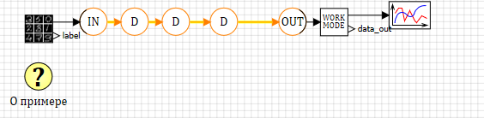
Картинка( График определение типа ириса)
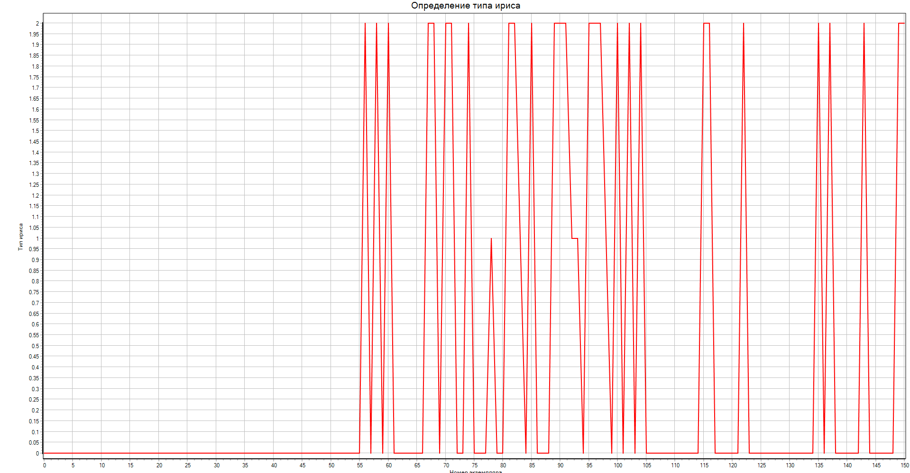

6.2 Изменили функции активации с RELU на ELU
Картинка( График определение типа ириса)
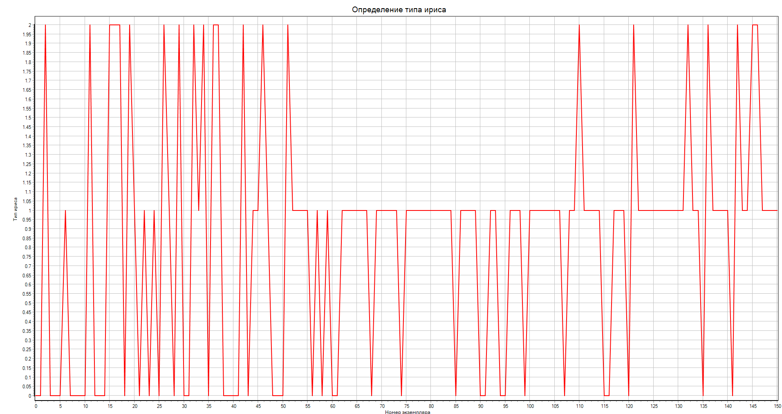

6.3 Изменение функции активации на сигмоиду
Картинка(График определение типа ириса)
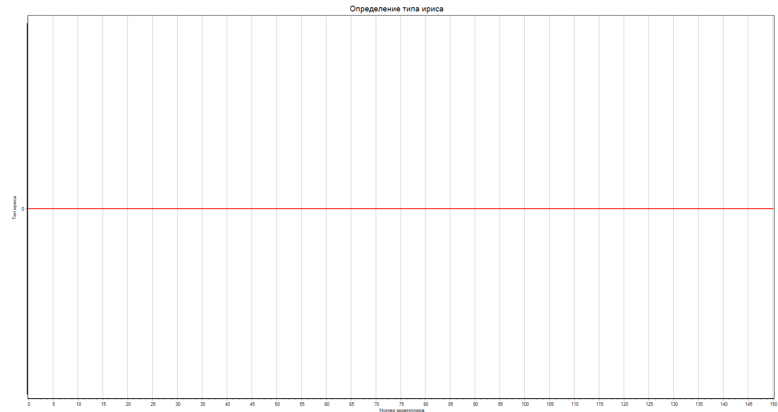

- На основе изученных схем создайте свою схему для классификации систем по степени надёжности. Сохраните созданный проект в своей папке на ПК.

Создали свою нейросеть
- Данные, необходимые для выполнения работы, находятся в файлах inputXX.txt, targetXX.txt.
- С учётом определённых в п.3 и 5 форматов данных, воспользуйтесь блоками «Таблица данных из файла» и «Считывание данных из строк файла» для загрузки данных из файлов в среду Simintech.
- При настройке размерности входных данных укажите, что в них содержится 3 параметра.
- Проведите обучение и тестирование полученной сети, аналогично примеру с ирисами. Сделайте выводы о точности обучения и влиянии количества слоёв и нейронов в слое на качество обучения.

Картинка( Функциональная схема ИНС -Обучение с input21)
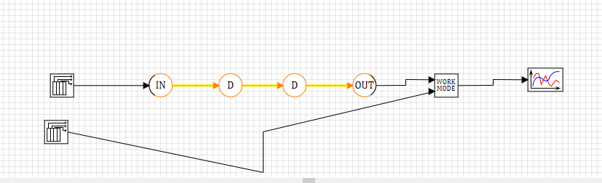
Картинка ( График)
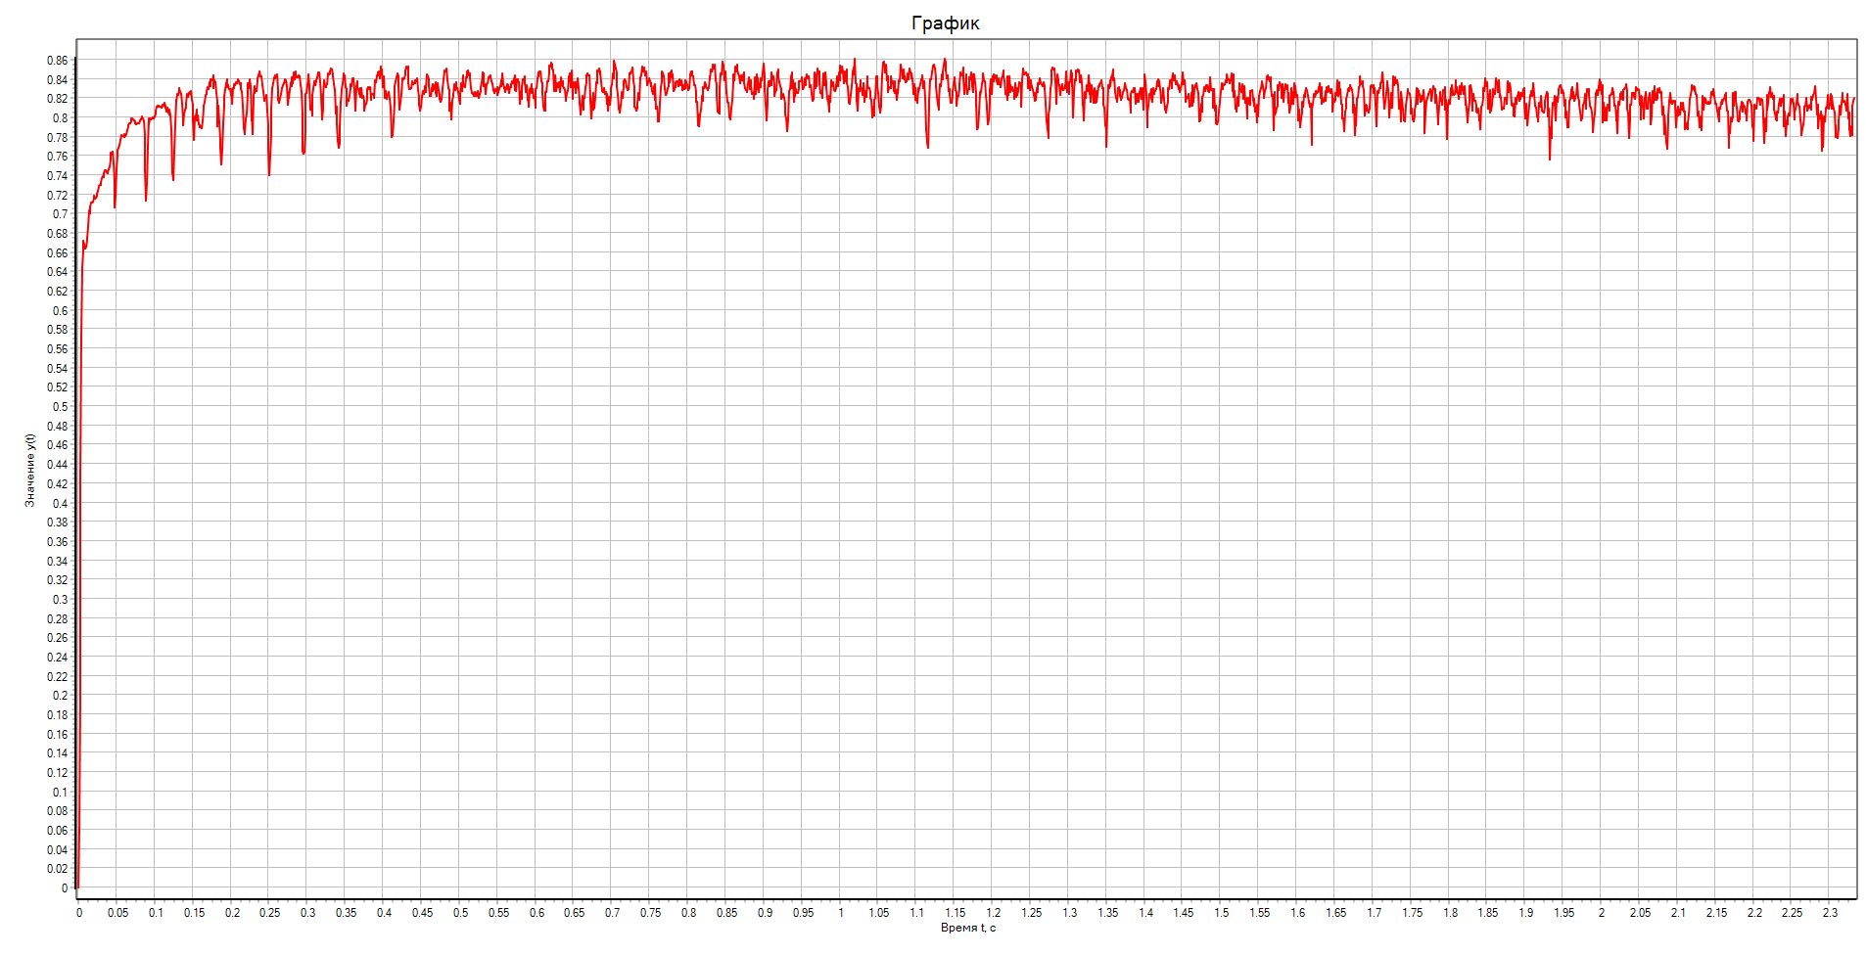

Картинка( Функциональная схема - Увеличили кол-во слоев ИНС)
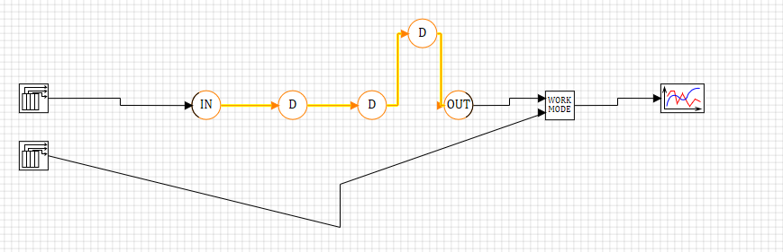
Поменяли функцию активации на elu
Картинка(График)
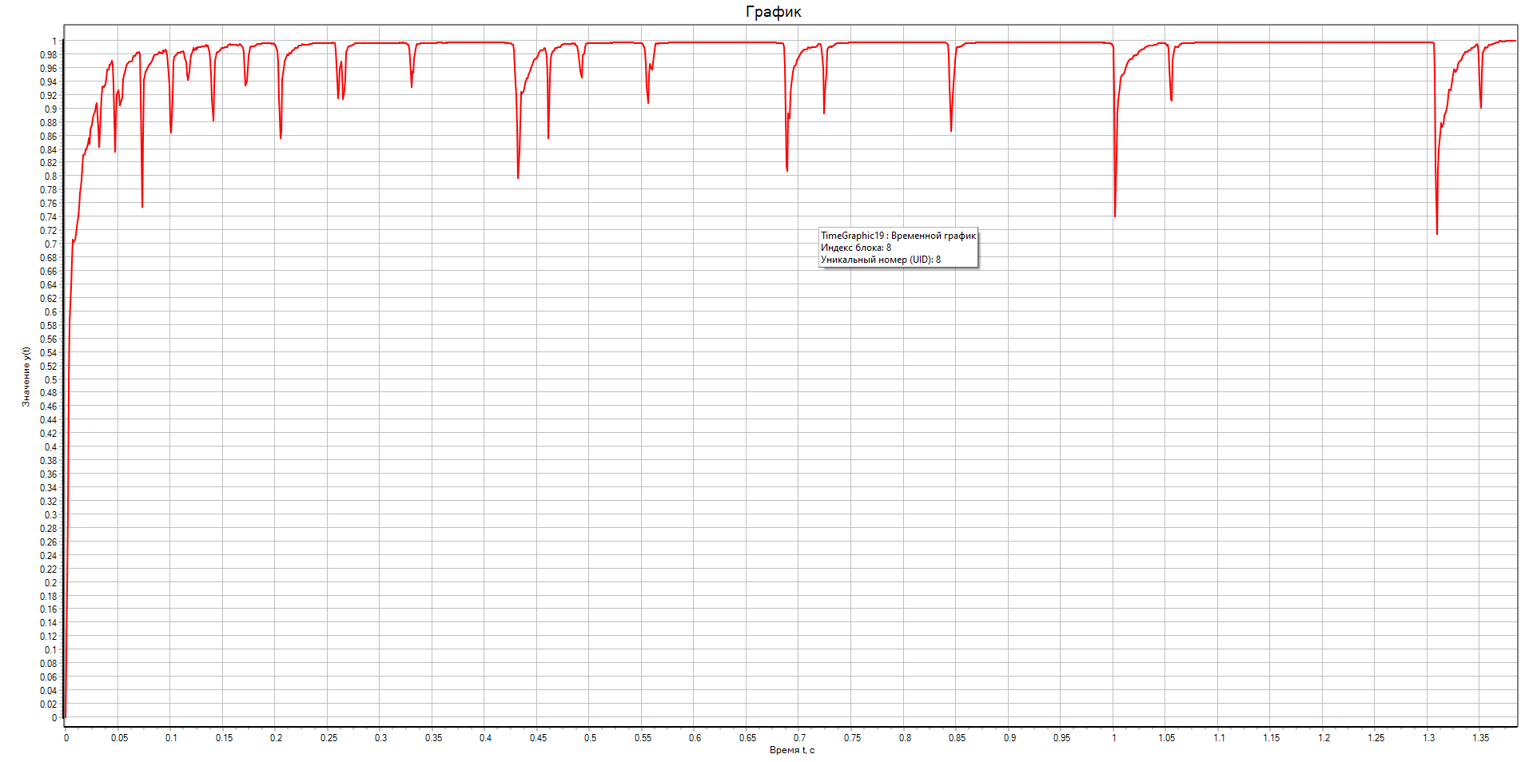

Ввели в схему input22 c 2 внутренними слоями и функцией активации RELU
Картинка(График)
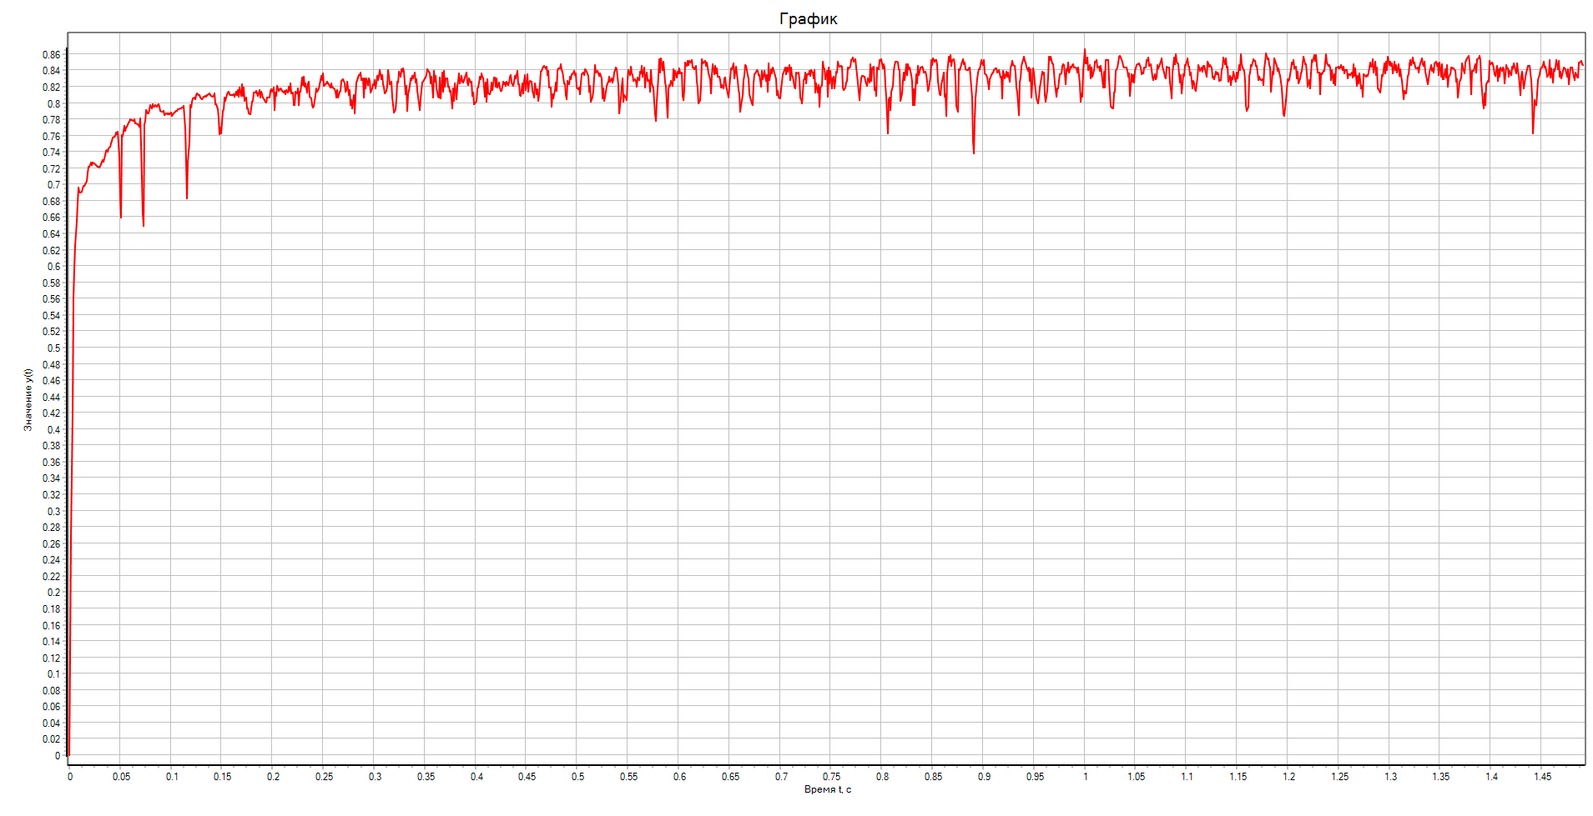
Добавили еще один внутренний слой

Картинка(График)
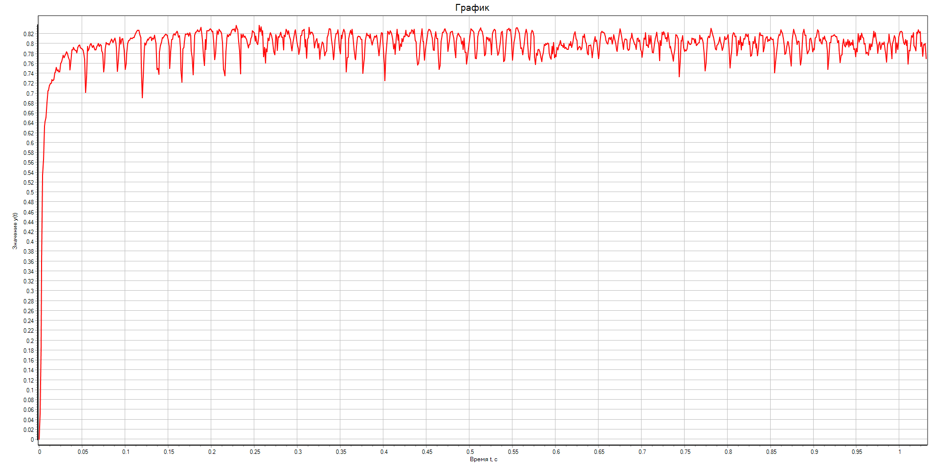

Поменяли функцию активации на ELU
Картинка(График)
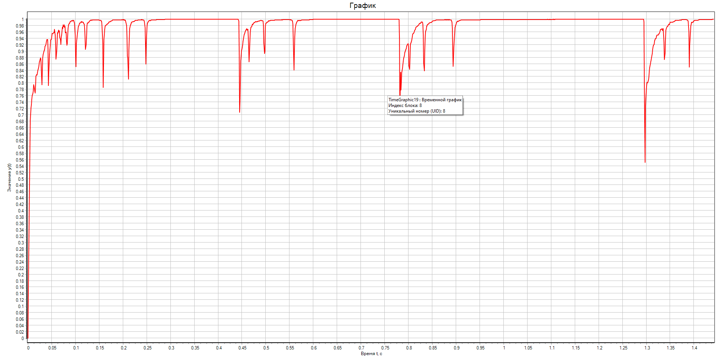
Ввели 3-ю выборку с input23 и функцией активации elu

Картинка(График)
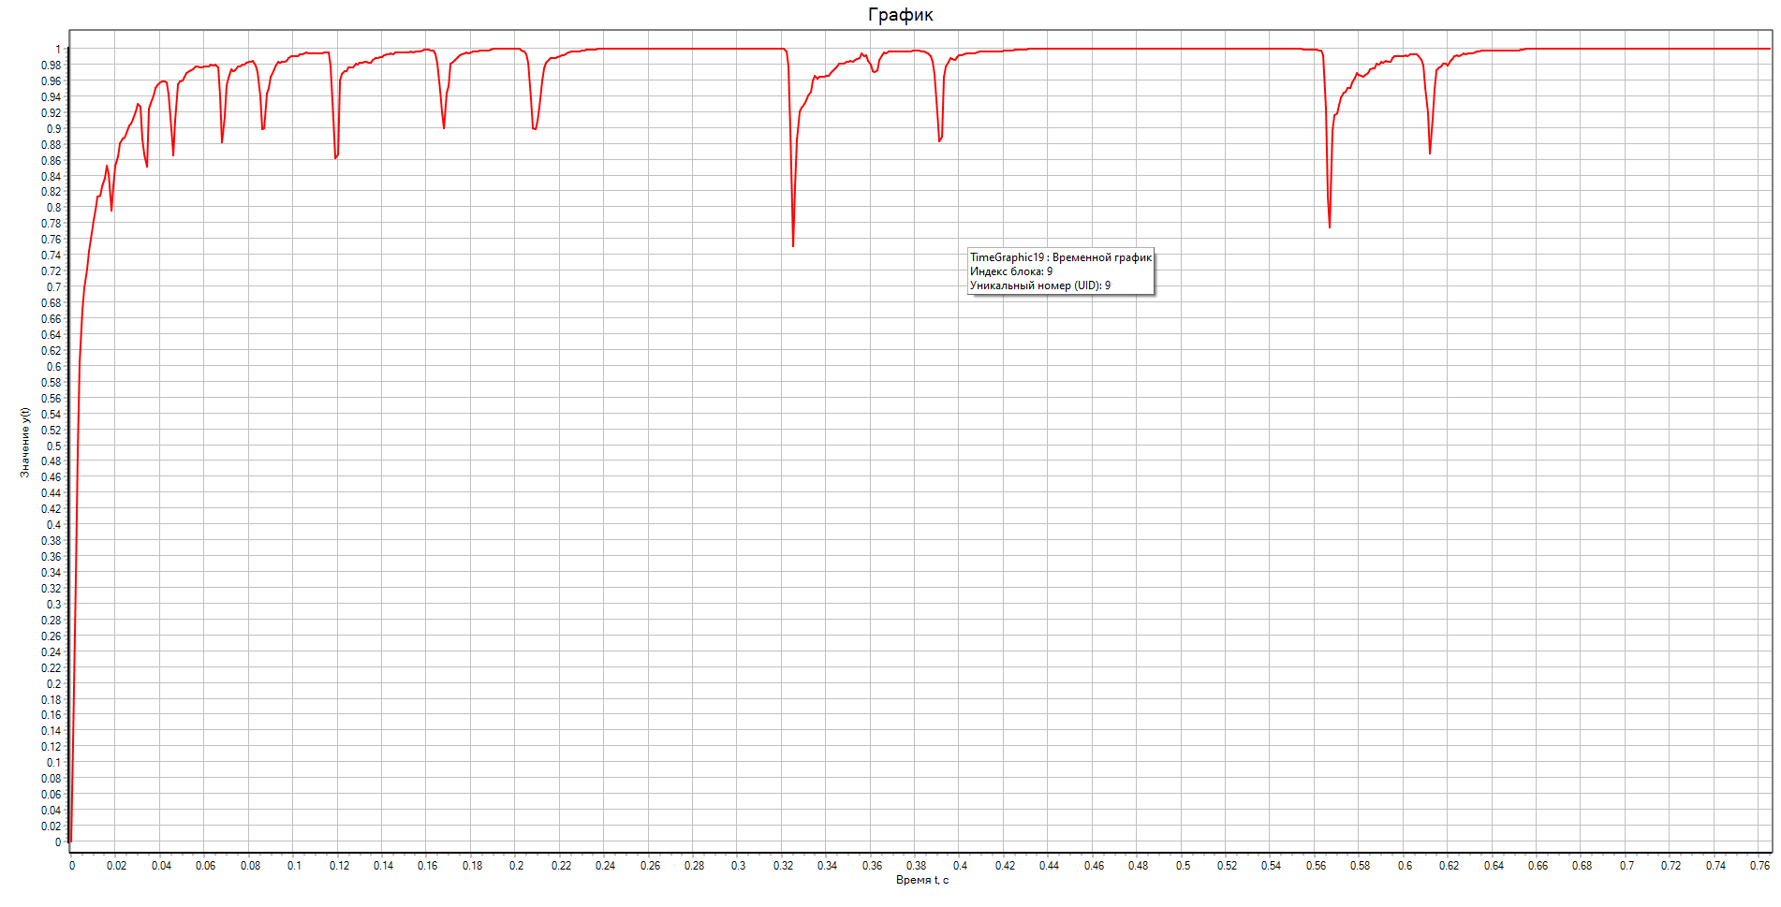

Картинка (График Тестирование input21)
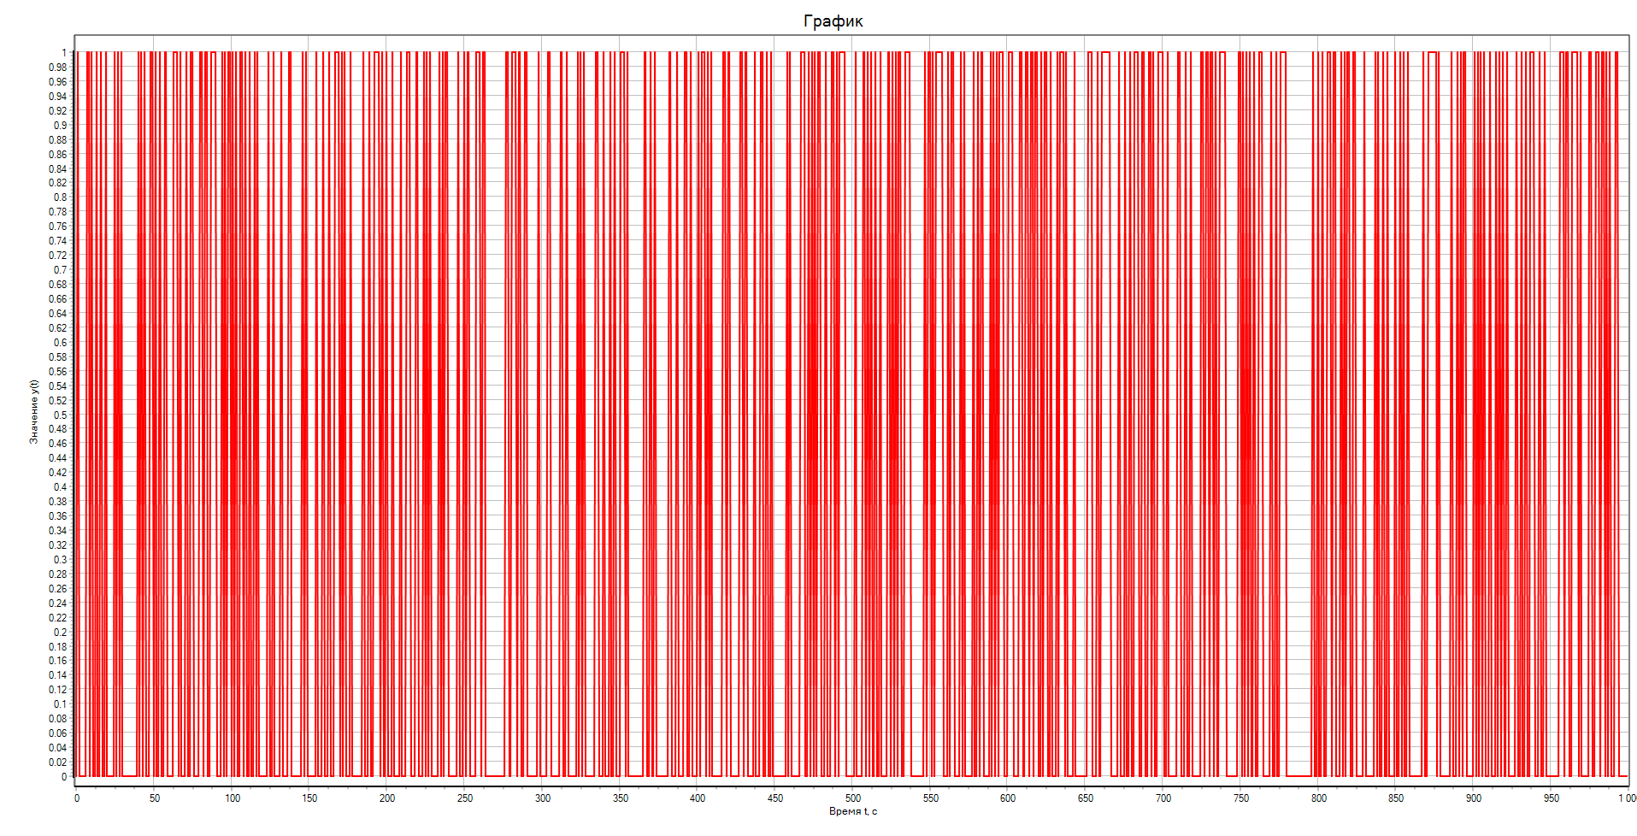
Картинка(График Тестирование input22)
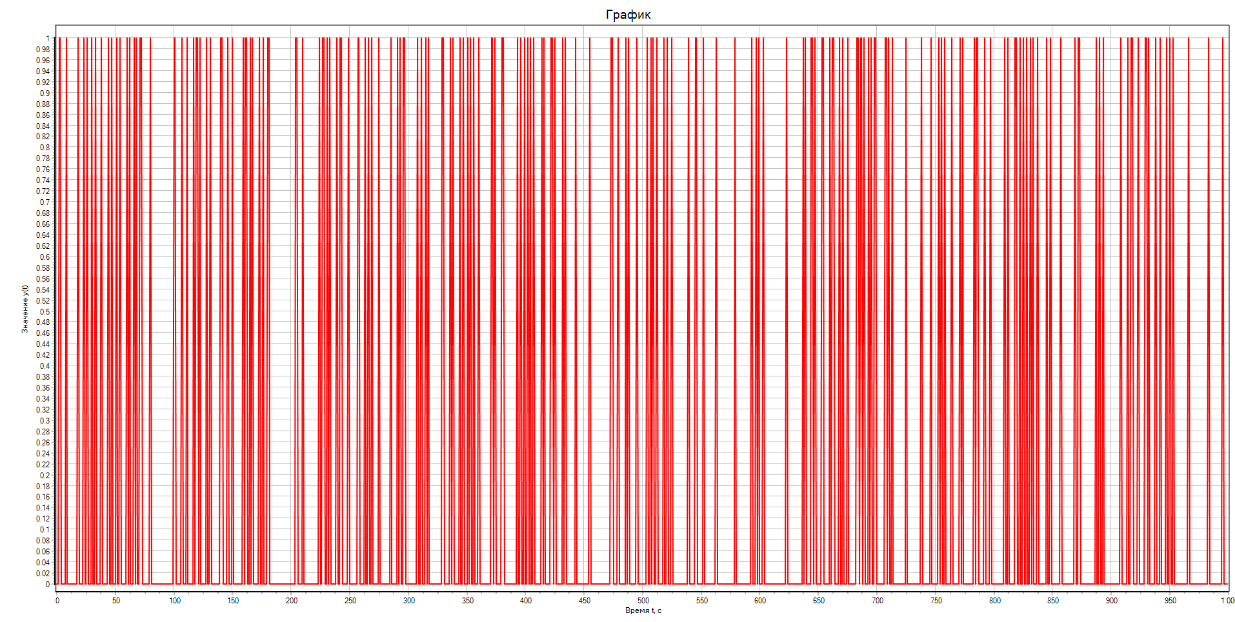

Картинка(График Тестирование input23)
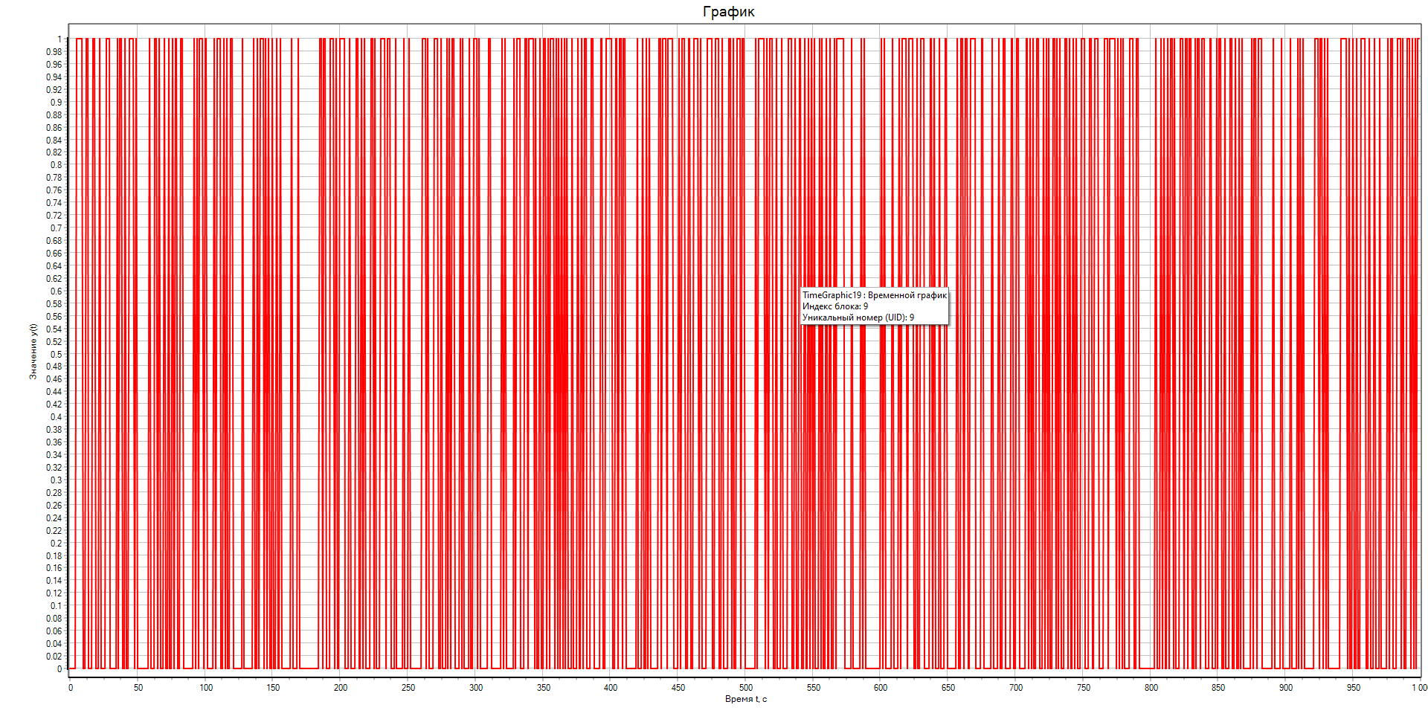

Картинка(График Target23)
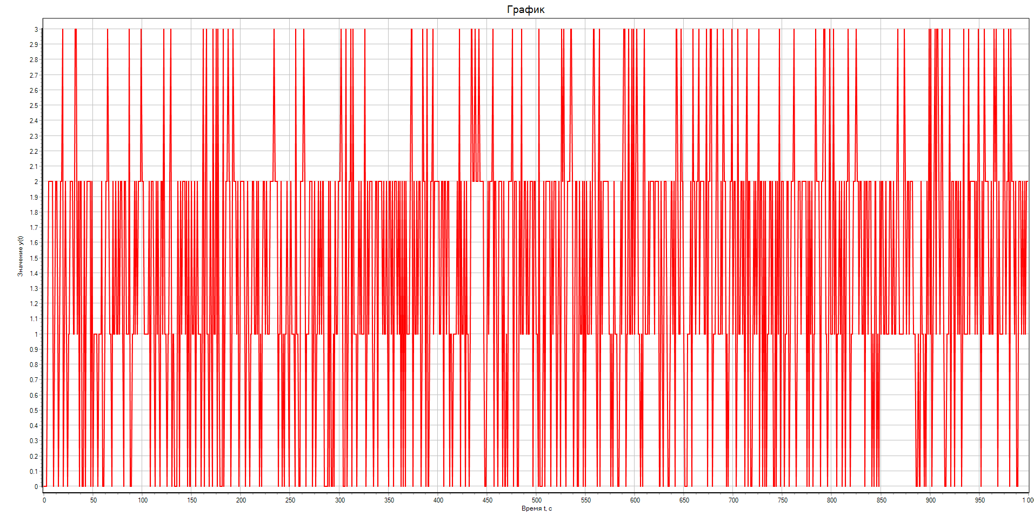

Картинка(График Target22)
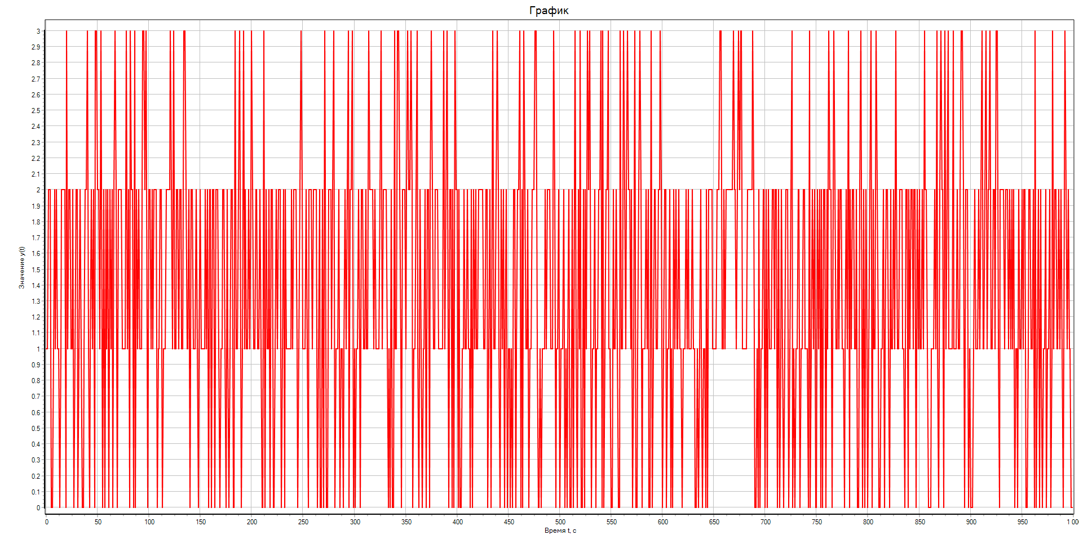

Картинка(График Target21)
